Ihr Ansprechpartner:
Dirk Rott, Leiter Marketing

17.02.2020

Presseinformation WP2002: Brillante Visualisierung mit ARCDIS Touch-Displays

Bilder und Texte sind für die Veröffentlichung in der Fachpresse (Print und Online) freigegeben. Btte senden Sie uns nach der Veröffentlichung ein Belegexemplar zu. Herzlichen Dank für Ihre Bemühungen im Voraus.
__________________________________________________________________________

Industrierobuste Touch-Displays von Wachendorff
Touch-Displays mit 7 Zoll bis 23,8 Zoll Diagonale
Brillante Visualisierung mit ARCDIS Touch-Displays

Die Touch-Displays der ARCDIS-Serie von Wachendorff Prozesstechnik stehen für eine brillante Visualisierung auch unter schwierigen Lichtbedingungen. Sie sind in den Größen 7 Zoll bis 23,8 Zoll verfügbar. Durch das lüfterlose Kühlsystem und ein Aluminiumdruckgussgehäuse in IP66-Ausführung sind sie für anspruchsvolle Anwendungen im industriellen Umfeld bestens geeignet. Das hochwertige Gehäuse schließt an der Frontscheibe bündig ab, somit ist eine Reinigung spielend einfach möglich. Durch zahlreiche Funktionen und Optionen, wie zum Beispiel projiziert-kapazitives Touch Display mit Multi-Touch-Support, Optical Bonding oder High Brightness, ist der Einsatz in den unterschiedlichsten Anwendungen möglich.
Mehr Informationen: www.wachendorff-prozesstechnik.de/arcdis

Bildmaterial (Quelle: Wachendorff Prozesstechnik):

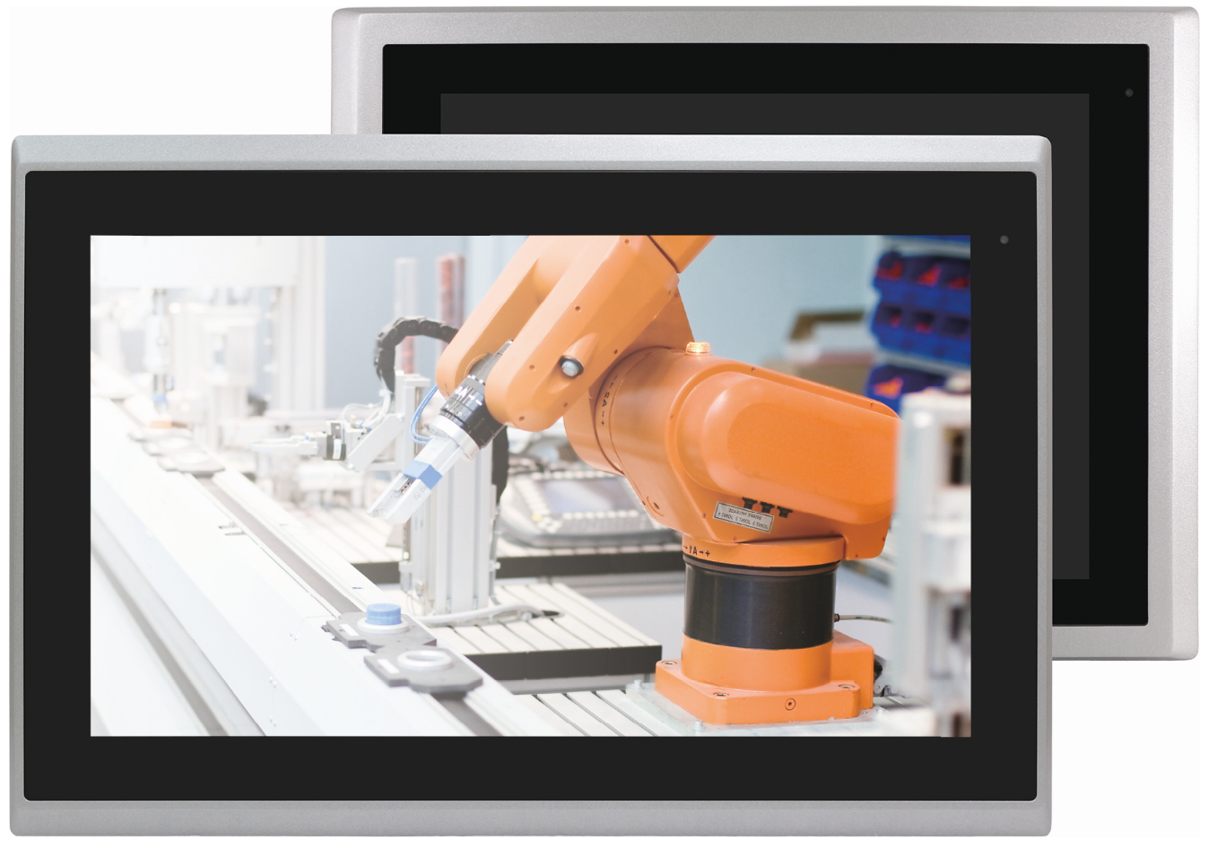

WP2002_Wachendorff_ARCDIS_TouchDisplays_17022020_1.jpg

